Opiš slova pod nadpis Moje práce
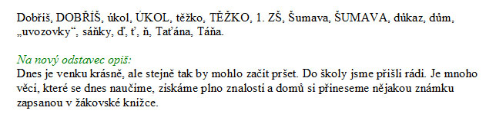

Moje práce

